6400 görüntü 4 sınıf

CLASSES = [ 'NonDemented',

            'VeryMildDemented',

            'MildDemented',

            'ModerateDemented']

Görüntüleri 128X128 olarak rescale ettim.

Görüntülerden oluşan bir Figure

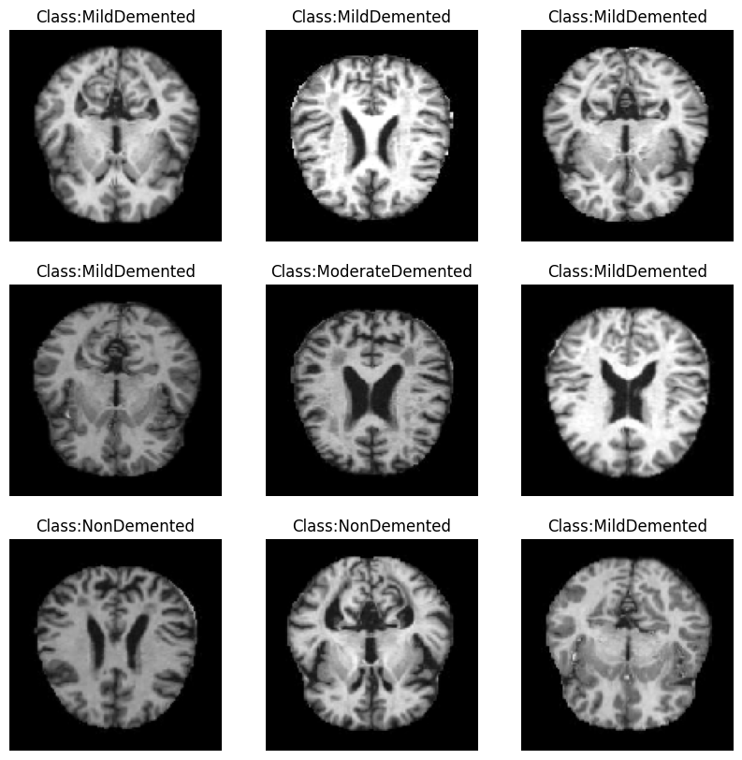

Oluşturduğum CNN Model

metin, ekran görüntüsü, doküman, belge, menü içeren bir resim

Açıklama otomatik olarak oluşturuldu

Model Plot

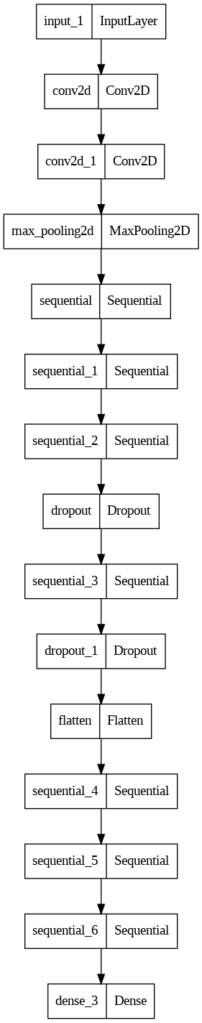

Callbacks oluşturdum. Callbacks parametreleri:

Monitor: Accuracy

Min_delta: 0.01

Patience:5

Mode: “max”

Epoch Sayısı : 50

metin, çizgi, diyagram, öykü gelişim çizgisi; kumpas; grafiğini çıkarma içeren bir resim

Açıklama otomatik olarak oluşturuldu

**Test size:0.2**

**İlk Model Evaluate sonucu:**

Loss: 0.7870

Accuracy:0.7641

AUC:0.9236

Precision: 0.7674

Recall:0.7602

Data dengesiz olduğu için SMOTE algoritması kullandım. Böylelikle tüm sınıflar eşit sayıda eleman içerdi. Veri sayımız **12800** oldu.

Test size:0.2

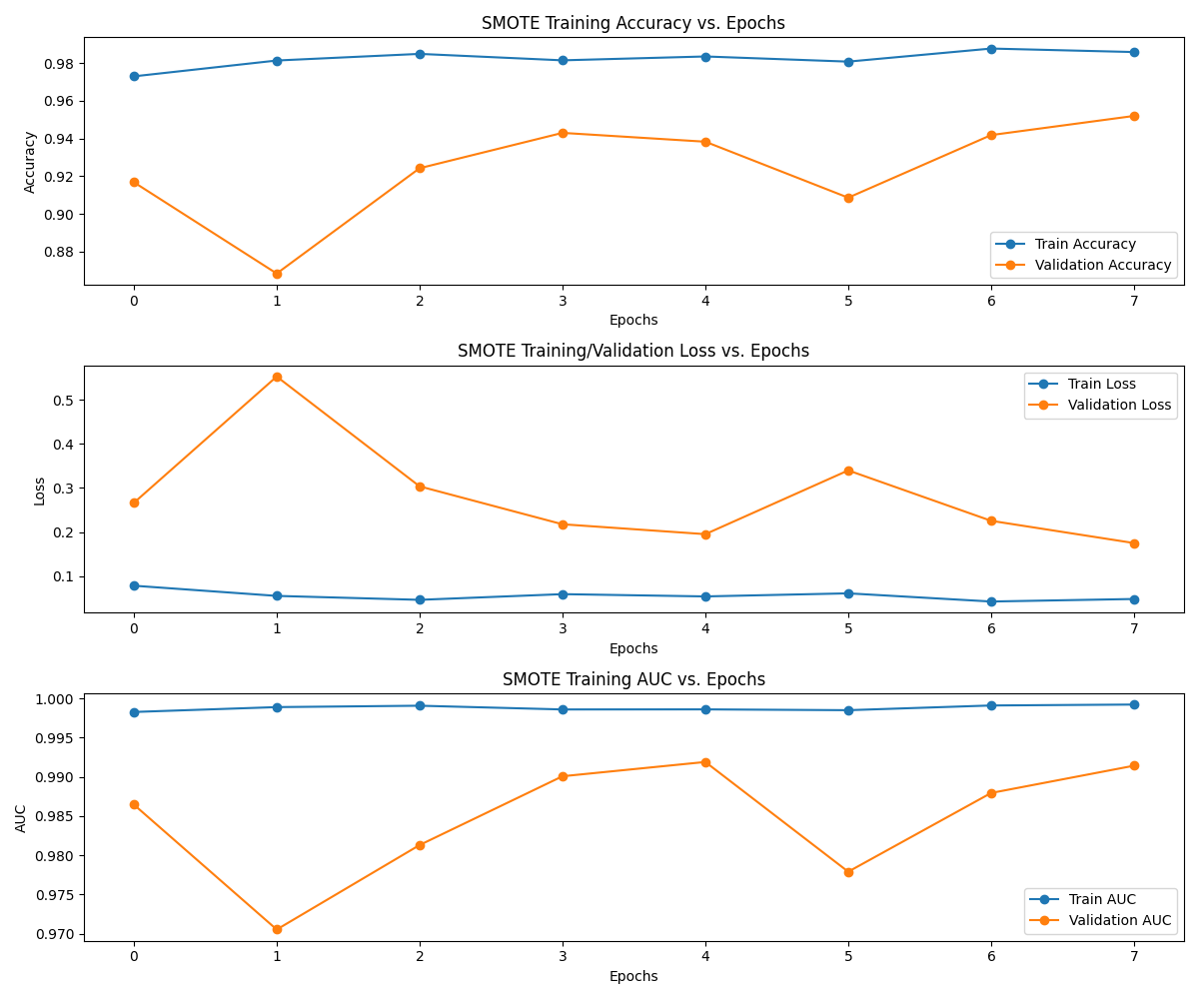

**Test size:0.2**

**SMOTE Model Evaluate sonucu:**

Loss: 0.1750

Accuracy:0.9520

AUC:0.9914

Precision: 0.9519

Recall:0.9512